Délka kružnice - obvod kruhu

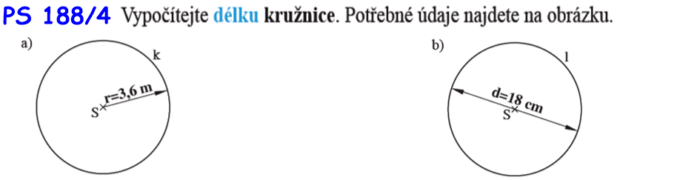
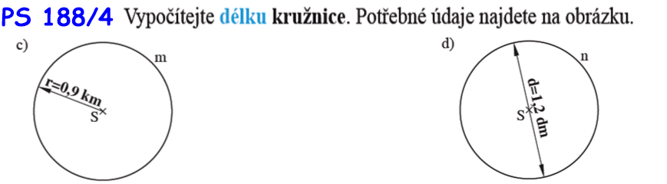

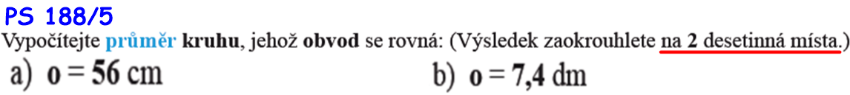
vzor
o = 56 cm
d = ? [ cm]
o = πd
56 = 3,14 . d
d = 56 : 3,14
d = 17,83 cm
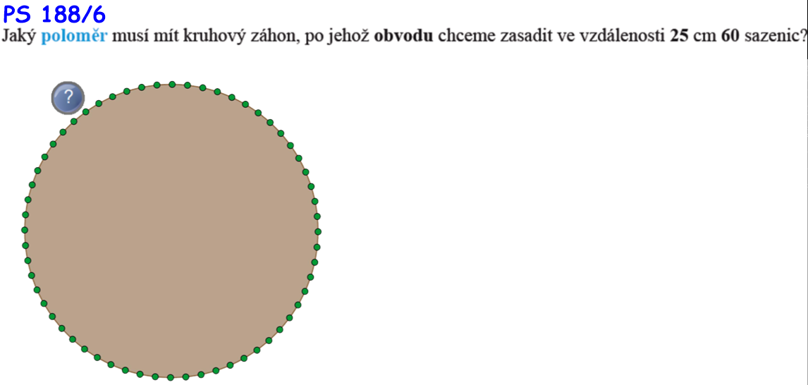
Nejprve vypočítej obvod kruhu, pak vypočítej poloměr dosazením do vzorce: o = 2πr

Uč. G – 30 /2, 3
Další možnost procvičení – uč. G – str. 30, 31

